NEWSLETTER MARZO 2019
Carissimi amici,
in un momento così difficile e delicato politicamente, culturalmente ed economicamente, pur tra mille difficoltà, riapre, dopo la pausa estiva, la scuola di Vila Esperança
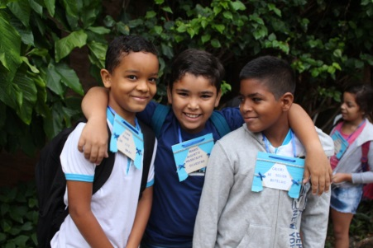 | Auguriamo ai piccoli studenti, ai loro insegnanti e ai loro educatori un anno ricco di scoperte, di successi e di mille fantastiche sorprese |  | 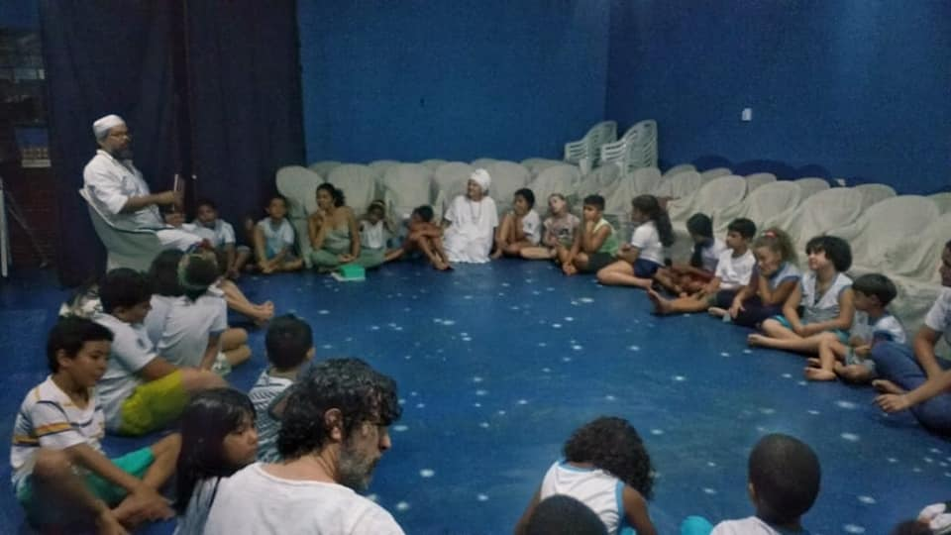
Il primo progetto parla di identità culturale e di radici e gli ospiti più attesi sono stati i nonni.  Che bella questa immagine con i nipotini, la mamma, la nonna e non poteva certo mancare la bisnonna. | 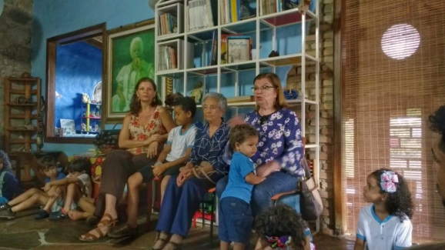 |  | Radici e tradizioni come da noi si tramandano anche attraverso il cibo. Eccoli tutti ai fornelli a preparare ricette tramandate di generazione in generazione e poi … condivise in un momento di festa.
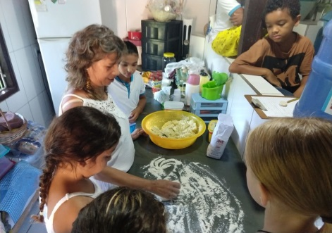 | 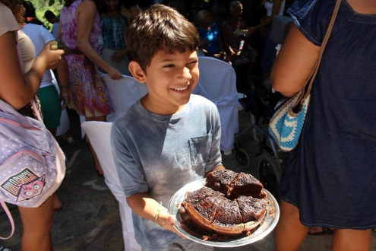 |  | 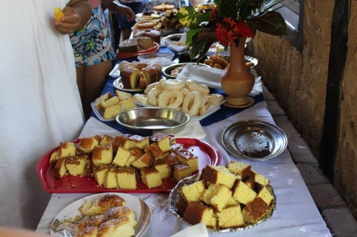
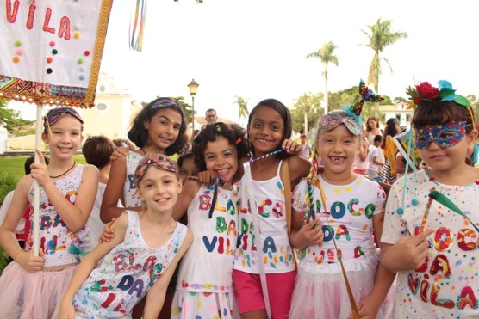 | Marzo è stato anche tempo di carnevale e allora via ai colori, alla musica alla Vila, ma anche fuori per condividere i ritmi con la popolazione per le strade. |  | 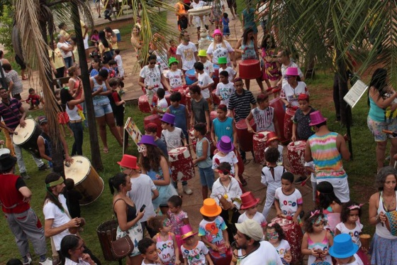
Per noi è sempre prezioso il vostro 5 per mille per Vila Esperança con il codice CF 93088450239 da inserire nella denuncia dei redditi: spargete la voce!!!
Grazie a tutti per il vostro prezioso aiuto!
Un saluto a tutti da | Gruppo  di solidarietà  per il Brasile  Vila Esperança |  | l’Associazione  culturale trentina  Solidarietà per Vila Esperança- Brasile

